روش ثبت مقالات همایشی توسط اعضاء هیأت علمی دانشگاه
نکته مهم: لطفاً پیش از شروع به ثبت مقاله همایشی ، درس ثبت مقالات علمی پژوهشی را بطور کامل مطالعه نموده و سپس به ثبت مقالات همایشی اقدام نمایید.
درابتدای کار با اکانت خود واردسامانه بهستان شوید
از منوی سمت راست، روی گزینه پژوهش کلیک نموده و گزینه اطلاعات پژوهشی را انتخاب نمایید (تصویر زیر)
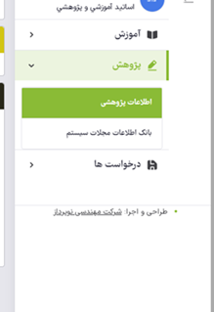

پنجره زیر باز می گردد در این پنجره در تب مقاله های علمی کامل داوری شده در همایش های علمی معتبر روی عبارت مشاهده که با فلش نشان گر مشخص نموده ایم کلیک نمایید.
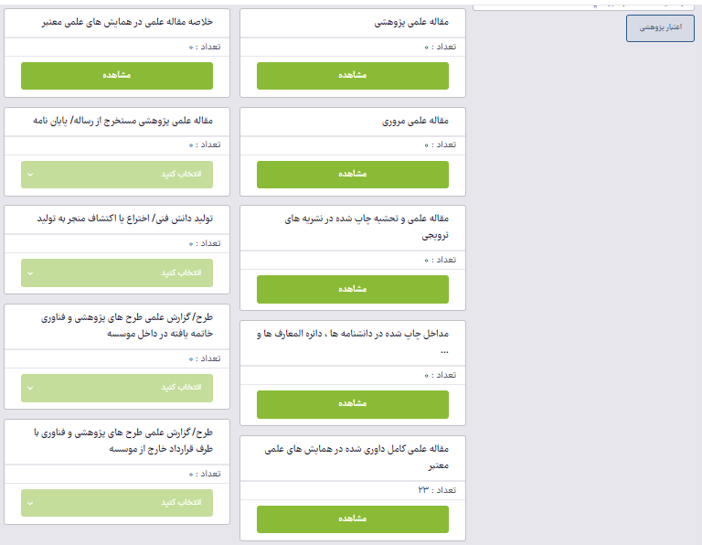
.

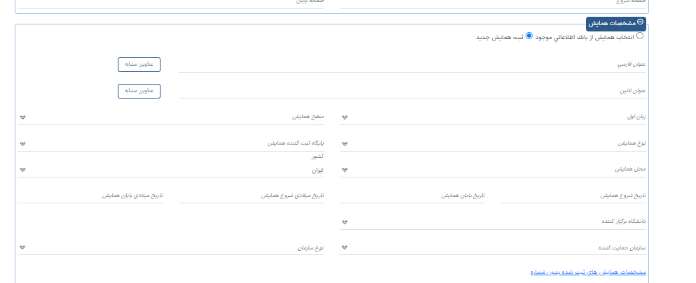

پنجره زیر باز می گردد. در این پنجره وقتی که برای باراول و جهت ثبت مقاله همایشی وارد می شوید تنها عبارت ثبت فعالیت را مشاهده می نمایید که با کلیک روی آن و ثبت فعالیت خود ردیف های 1 و2 و.... که همان فعالیت های ثبت شده شما است در صفحه زیر نمایان می گردد که شما می توانید قبل از ارسال آن فعالیت به کارپوشه کارشناس راهبری سامانه آن را با استفاده از آیکن مداد اصلاح ، ویرایش نموده و با استفاده از آیکن ضربدر فعالیت مورد نظر را حذف نمایید به نشانگرهای تصویر توجه فرمایید. اما به محض ارسال به کارپوشه کارشناس راهبری سامانه ویا اخذ امتیاز از فعالیت مورد نظر دیگر قادر به ویرایش و یا حذف فعالیت نمی باشید و ردیف مورد نظر فقط در داشبورد مورد نظر قابل رؤیت می باشد(تبصره : با ارسال فعالیت به کارپوشه کارشناس راهبری سامانه و قبل از اخذ امتیاز از فعالیت مورد نظر شما میتوانید با داخلی ایشان 5113 تماس گرفته و مشکل را مطرح نمایید )
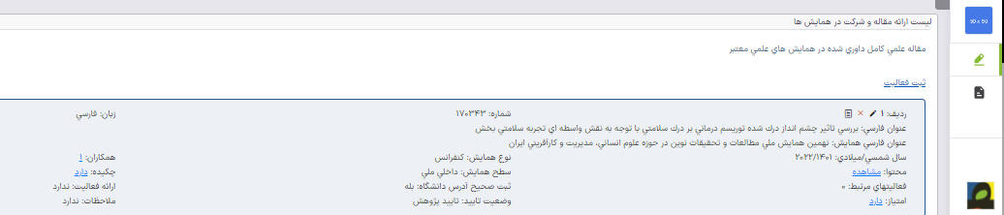

ادامه کار: روی عبارت ثبت فعالیت کلیک نمایید تصویر زیر باز می گردد.ثبت فعالیت جدید برای شما فعال است لطفا مانند ثبت مقاله کلیه اطلاعات خواسته شده در فیلد ثبت فعالیت مانند عنوان فارسی و ..... را تکمیل نمایید لازم است پس از ثبت هر کدام از عناوین فارسی و یا لاتین روی تب عناوین مشابه که با نشانگر مشخص نموده ایم کلیک نموده تا مطمئن شوید که این مقاله همایشی قبلا ثبت نشده است.
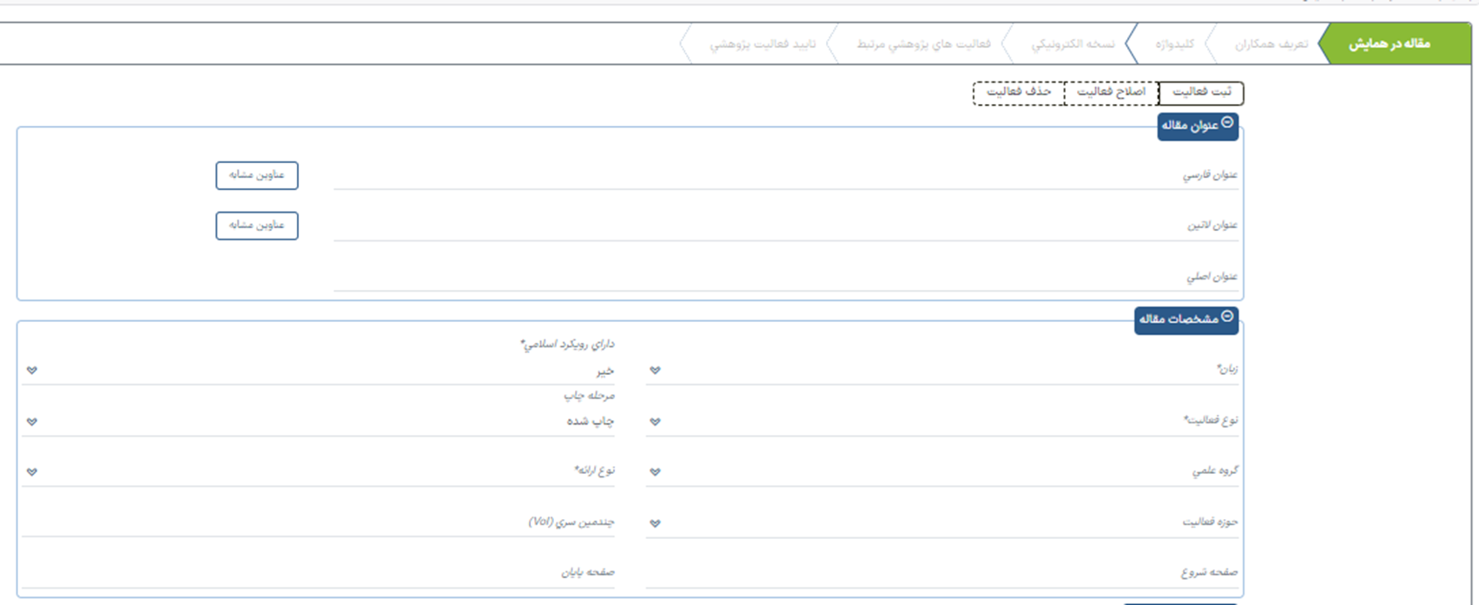

در تصویر زیر در فیلد مشخصات همایش
ابتدا همایش مورد نظر را در بانک همایشها جستجو نمایید اگر چنانچه همایش مورد نظر در بانک موجود بود انتخاب نمایید و کار ثبت همایش را ادامه دهید (انتظار می‌رود که با فعال شدن اتصال بانک به سامانه همایشهای ISC همایشهای دارای کد در بانک موجود باشند. لطفا در صورت مشاهده موارد نقض جهت پیگیری موضوع را به کارشناس اطلاع دهید).
اما اگر چنانچه همایش مورد نظر در بانک وجود نداشت به روش خوداظهاری(گزینه ثبت همایش جدید) همایش مورد نظر را به شکل تصویر زیر تعریف نمایید نشانگر ها راهنمایی می‌کنند. اگر از این گزینه استفاه کنید همایش شما جزو مقالات ISC حساب نمیشود (در ارتقا حتما همایش باید کد داشته باشد)
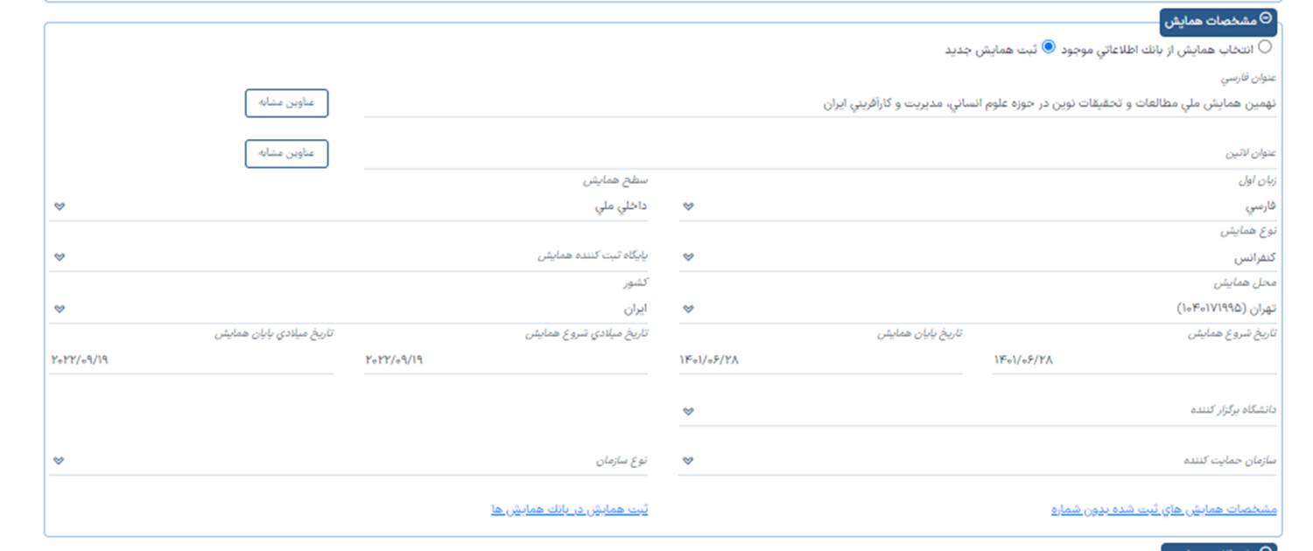

حال فیلد ملاحضات وچکیده
این فیلد را نیز تکمیل نمایید
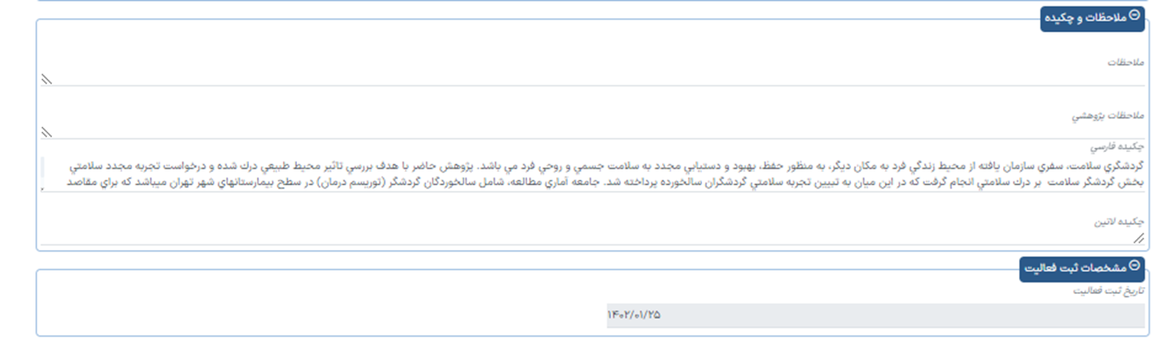

در نهایت یک بار روی تب بررسی پایین سمت راست صفحه کلیک نمایید تا اگر قسمتی را تکمیل نکرده اید پیام راهنما در پایین سمت چپ صفحه ظاهر شده و شمارا راهنمایی نماید در غیر اینصورت روی تب ایجاد پایین سمت راست صفحه کلیک نمایید.

فیلد تعریف همکاران
در این فیلد شما می توانید بر اساس نسخه الکترونیک همایش همکاران را تعریف نمایید یعنی نفر اول در ردیف اول و نفر دوم در ردیف دوم ثبت می گردد
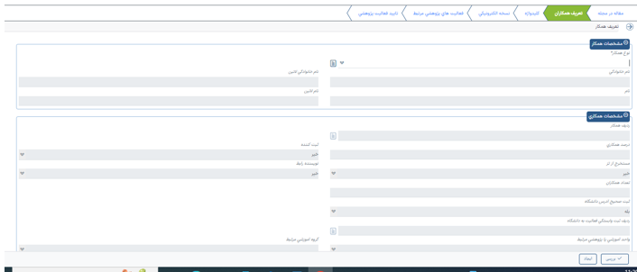

درنهایت به کار پوشه مراجعه نموده و روی تب تایید و ارسال کلیک نمایید تا فعالیت ثبت شده جهت بررسی و تایید پژوهش به کارپوشه کارشناس راهبری سامانه ارسال گردد.

نوع همکار= از زبانه مثلثی مقابل نوع همکار را مشخص نمایید بعنوان مثال همکار مورد نظر از اعضاء هیات علمی دانشگاه است(لطفا به لیست باز شده در این زبانه توجه فرمایید)
نکته بسیار مهم: اگر در مقاله ای که ثبت می نمایید همکار هیات علمی را بصورت سایر موارد ثبت نمایید مقاله مورد نظر در سوابق ایشان قابل رویت نبوده و هیچ گونه امتیازی از آن مقاله دریافت نمی نماید بنابراین در مقالاتی که در تعریف همکاران بدون دلیل از عنوان سایر موارد استفاده گردد مورد تایید پژوهش قرار نمی گیرد و عودت داده می شود.
حال پس از انتخاب نوع همکار بعنوان مثال اعضاء هیات علمی دانشگاه و یا دانشجوی دانشگاه را انتخاب کردیم در زیر نوع همکار مشخص شده ، شماره استاد یا شماره دانشجو را از شما می خواهد شما باید نام خانوادگی همکار مورد نظر را وارد نمایید تا لیستی که در تصویر زیر باز شده است نمایان گردد و حال باید از بین لیست استاد و یا دانشجوی مورد نظر را انتخاب نمایید
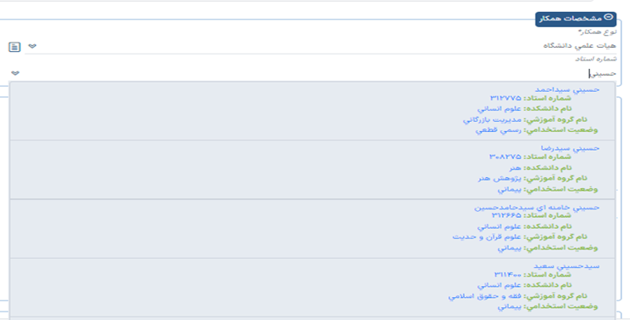

حال اگر همکار جزء گروه سایر موارد باشد با وارد نمودن نام و نام خانوادگی وی در فیلد های فارسی و لاتین و بصورت کاملا مجزا یعنی نام در سطر نام و نام خانوادگی در سطر نام خانوادگی ، تعریف می گردد
ردیف همکار= ردیف همکار دقیقاً بر اساس هرآنچه که در مقاله ثبت شده است تعریف می گردد مثلا نفر اول یا دوم و یا سوم و.....
نکته مهم: لطفا از تعریف صاحب مقاله در ردیف اول پرهیز شود مگر اینکه در نسخه مقاله اولین نفر باشدزیرا یکی از پارامترهای تایید مقالات در پژوهشی دانشگاه رعایت چینش همکاران بر اساس فایل چاپ شده مقاله می باشد اگر دانشجو اسم اول است واستاد اسم دوم، سامانه بطور خودکار در امتیازدهی استاد را نفر اول درنظر خواهد گرفت
تعداد همکاران = لازم نیست تعداد همکاران توسط ثبت کننده مقاله درج گردد زیرا خود سامانه بر اساس تعداد همکاری که شما ثبت می نمایید شمارش و تعداد نهایی را ثبت می نماید
نکته مهم: البته درثبت صحیح ردیف همکار دقت نمایید زیرا اگر نفر آخر را مثلا بجای 3 بزنید 4 سامانه تعداد همکاران را براساس آخرین عدد یعنی 4 محاسبه می نمایددر صورتی که تعداد همکاران 3 نفر می باشد در صورت بروز چنین مشکلی ردیف ثبت شده همکاران را چک نمایید و پس از تعیین مورد اشتباه روی مداد اصلاح آن مورد کلیک نموده و عدد ردیف همکار را اصلاح نمایید تا تعداد همکاران مقاله درست شود
ثبت کننده = توسط سامانه وارد می گردد یعنی هر استادی که با اکانت خود مقاله ثبت نماید در این قسمت اسم وی وارد می گردد
نویسنده رابط = همان نویسنده مسئولی که در فایل مقاله مشخص شده است یعنی در تعریف همکاری که نویسنده مسئول است از زبانه مثلثی مقابل گزینه بله را برای شخص مورد نظر در زمان تعریف وی انتخاب نمایید این مساله در امتیازی که از مقاله کسب می‌کنید بسیار اهمیت دارد.(در مقالات همایشی در صورت وجود نویسنده رابط لازم است تعیین گردد در غیر اینصورت نیازی نمی باشد)
و در آخر روی گزینه ایجاد پایین سمت راست صفحه کلیک نموده تا همکار مورد نظر تعریف گردد و حال تعریف همکار بعدی که به همین منوال ثبت می گردد مانند تصویر زیر که 4 همکار ثبت شده و شما می توانید همکاران دیگر را نیز ثبت نمایید
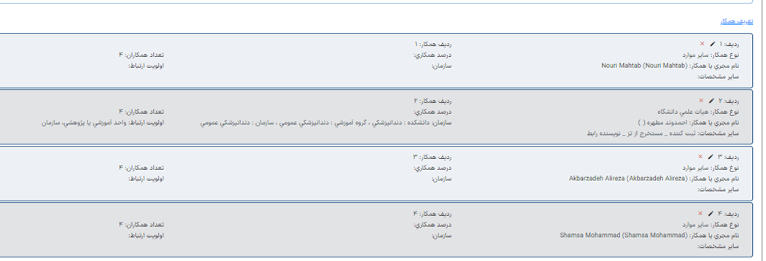

فیلد کلید واژه
در ثبت کلید واژه باید دقت گردد که هر عبارت یا کلمه کلید واژه در یک سطر مجزا ثبت گردد و همچنین کلیدواژه فارسی و لاتین در محل مناسب خود وارد و سپس گزینه اعمال تغییرات را کلیک نمایید تا تغییرات داده شده ثبت گردد (درتصویر زیر نشانگرها محل ثبت هرکدام از کلیدواژه های فارسی و لاتین را نشان می دهد)
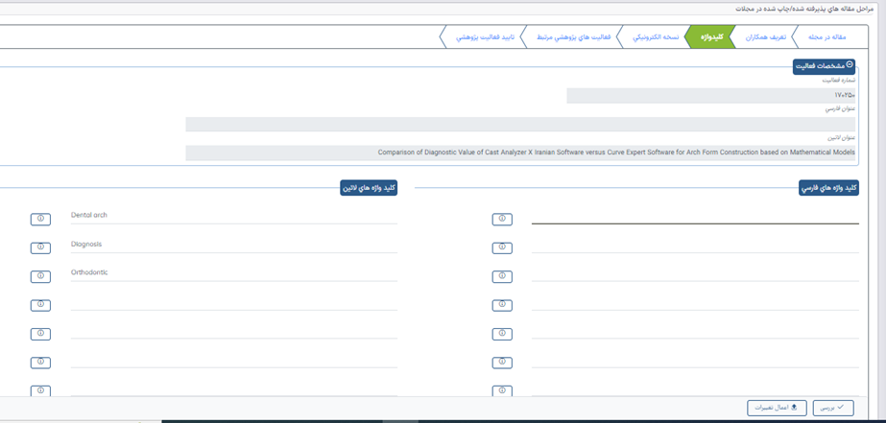
روش تکمیل فیلد نسخه الکترونیکی
حال وارد فیلد نسخه الکترونیکی شوید( تصویر زیر)
روی عبارت ارسال که در تصویر زیر مشاهده می نمایید کلیک نمایید سامانه از شما می خواهد تا فایل مقاله را پیدا و باز نمایید حال پعد از باز شدن فایل مقاله روی گزینه تایید که در بالای فایل در همین صفحه نمایان می گرددکلیک نموده تا فایل آپلود گردد
توجه: لطفاً فایل اصلی همایش و گواهی همایش آپلود گردد

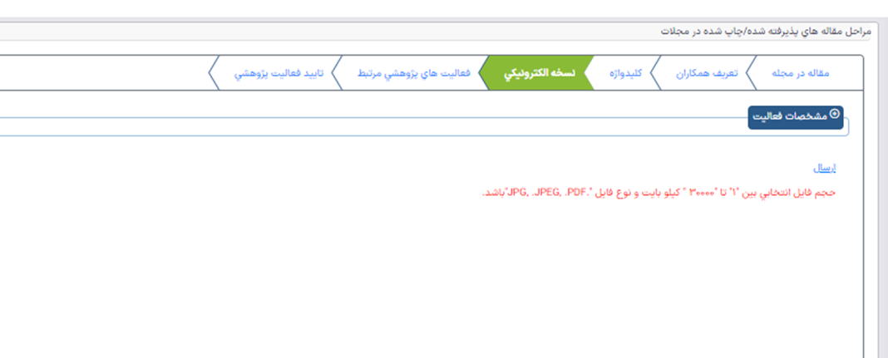

روش تکمیل فیلد تایید فعالیت پژوهشی
آخرین فیلد در ثبت یک مقاله همایشی این فیلد می باشد. ثبت کننده مقاله پس از اطمینان از درستی و صحت اطلاعات ثبت شده ، در این فیلد، که وضعیت تایید فعالیت روی قابل تغییر تعریف شده است را به تایید ثبت کننده تغییر داده و در پایین سمت راست صفحه روی گزینه اعمال تغییرات کلیک می نماید و سپس به کار پوشه خود (در بالا بطور کامل استفاده از کارپوشه توضیح داده شد)مراجعه نموده و روی گزینه تایید و ارسال کلیک می نماید تا مقاله مورد نظر جهت بررسی و تایید پژوهش به کار پوشه کارشناس راهبری سامانه ارسال گردد.
نکته مهم: ثبت کننده مقاله تا زمانی که وضعیت تایید مقاله روی قابل تغییر باشد می تواند تغییرات لازم را اجرا نماید اما پس از اینکه مقاله تایید ثبت کننده شد و ارسال گردید باید با کارشناس راهبری سامانه تماس گرفته و مشکل را با ایشان مطرح نماید داخلی 5113
توجه: پس از ارسال مقالات همایشی ثبت شده از کارپوشه استاد ، کارشناس راهبری سامانه مقاله را پس از بررسی تایید می نماید اما اگر به هر دلیلی مقاله تایید نشد مجدداً به کارپوشه استاد بازگردانده می شود و استاد باید با مراجعه به کارپوشه خود گردش کار مقاله ای که تایید پژوهش نشده است را باز نموده و کامنت کارشناس راهبری سامانه را مطالعه و پس از رفع اشکال مجددا به کارپوشه ایشان ارسال نماید .
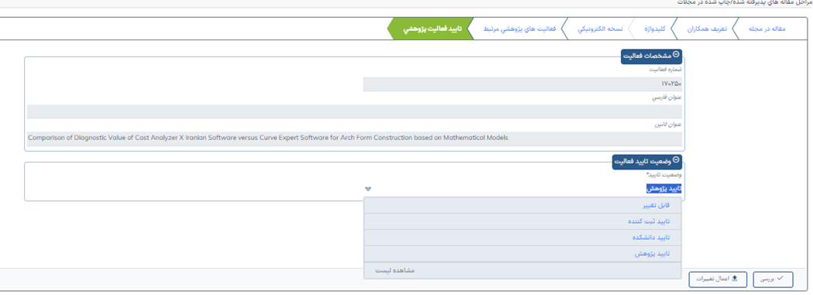
اعضاء محترم هیات علمی لطفا از طریق گزارش 777 (ارایه مقاله و شرکت در همایش ها) وضعیت تایید مقالات ثبت شده خود را بررسی نموده و در صورت بروز مشکل رسیدگی بفرمایید تا مقالات شما در امتیاز دهی های پژوهشی لحاظ گردند.
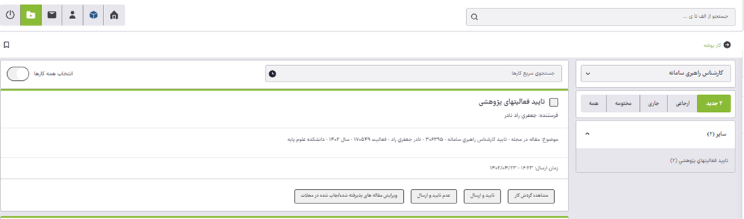

توجه: پس از ارسال مقالات همایشی ثبت شده از کارپوشه استاد ، کارشناس راهبری سامانه مقاله را پس از بررسی تایید می نماید اما اگر به هر دلیلی مقاله تایید نشد مجدداً به کارپوشه استاد بازگردانده می شود و استاد باید با مراجعه به کارپوشه خود گردش کار مقاله ای که تایید پژوهش نشده است را باز نموده و کامنت کارشناس راهبری سامانه را مطالعه و پس از رفع اشکال مجددا به کارپوشه ایشان ارسال نمایدتصویر بالا .

